

**Daniela Halytsya**

**CUDECA- Španělsko**

Byla jsem 4 týdny na stáži ve krásným městě Malaga, co se nachází ve Španělsku. Tuto možnost jsem dostala díky OA Praha a programu Erasmus +.

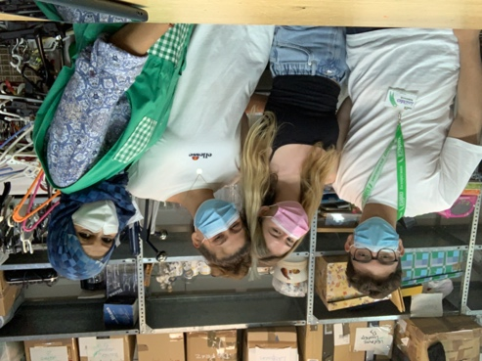Pracovala jsem v menším second-handu jménem Cudeca. Byl to charitativní second-hand. Lidé sem darují oblečení, které se následně roztřídí (oblečení v dokonalém stavu jde na prodej, ostatní se skládá a předává na recyklaci.) Výdělek jde na charitu a veškerý zaměstnanci jsou dobrovolníci, co zde pracují zdarma. Pracovala jsem zde od pondělí do pátku.

V práci jsem měla mnoho úkolů. Nejčastěji jsem třídila oblečení, dávala cenovky a pomáhala ostatním dobrovolníkům. Také jsem měla možnost pracovat za kasou anebo převléct manekýny podle svého gusta. Ke konci směny jsem si vždy při úklidu obchodu povídala s dobrovolníky. Díky komunikaci s dobrovolníky a zákazníky se mi velice zlepšil španělský jazyk. Ke konci stáže jsem už rozuměla skoro všemu, co mi říkali.

Ubytování jsme měli v hotelu Barbatuke, který orientuje ekologickým směrem. Měli jsme krásné pokoje s terasou a zahradu s bazénem. Jídlo zde bylo dobré a rozmanité. Personál tu byl velmi přátelský. Nic nám tu nechybělo.

Mimo práci jsem zde měla dost volného času. S kamarády jsme chodili na pláž anebo na výlety, např. plavba na lodi kolem Malagy anebo výlet to města Nerja. Ale i v samé Malaze bylo spoustu zajímavých míst, jako třeba muzeum Pabla Picassa.

Jelikož jsme měli z grantu uhrazenou dopravu, tak vůbec nebyl problém jet někam na výlet. Uhrazeno jsme ještě měli ubytování, stravování a letenky.

Před odletem jsme si museli projít jazykovým kurzem OLS díky kterému jsem zjistila, jak moc jsem se zlepšila v jazyce. Je velmi zajímavé vidět ten pokrok.

Tato stáž byla jedna z nejlepších příležitostí, co jsem mohla dostat. Díky ní jsem se zlepšila ve španělštině a dokázala být samostatná. Přinesla mi jenom pozitiva.